رئیس محترم مرکز آموزشی درمانی: شهیدمدنیرازیشهدااسدآبادیطالقانیالزهراعلوی نیکوکاری کودکان سینا  امام رضا(ع) باباغی 
مدیر محترم شبکه بهداشت درمان شهرستان : اسکو آذرشهر اهر بستان آباد بناب جلفاسراب  شبسترکلیبر مراغه مرند ملکان میانه هشترود عجبشیر 
شماره: 5270/5
تاريخ: 31/01/1393
پيوست: ندارد

رئیس محترم بیمارستان: شهریار522ارتش امیرالمومنین 29بهمن زکریا شمس شفا شهید محلاتی  نورنجات عالی نسب  بهبود فجر
مدیریت محترم حوادث و فوریتهای پزشکی
ریاست محترم دانشکده : پرستاری و مامایی تبریز پرستاری و مامایی مراغه
موضوع : دومین کنگره اخلاق پرستاری

باسلام و احترام :
به استحضار می رساند دومین کنگره اخلاق پرستاری در مورخه های 7 و 8 خرداد ماه سال جاری در دانشگاه علوم پزشکی شهید بهشتی تهران برگزار خواهد شد . خواهشمند است دستور فرمایید به نحو مقتضی به کلیه همکاران ذینفع اطلاع رسانی گردد. متقاضیان می توانند جهت دریافت اطلاعات کنگره به آدرس eth.ino.ir مراجعه فرمایند .
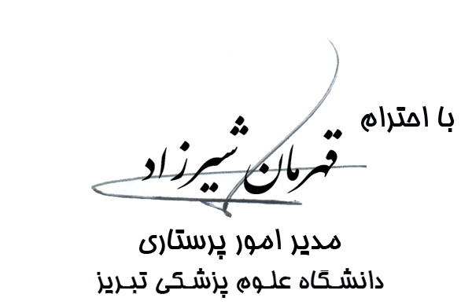

رونوشت :
-مدیریت پرستاری

